Приложение 7

к методическим рекомендациям
по проведению всероссийского конкурса «Российская организация высокой социальной эффективности»

инструкция

Программно-информационного комплекса
"Мониторинг проведения всероссийского конкурса "Российская организация высокой социальной эффективности"

(для роли Региональный эксперт)

Москва
2013
Оглавление
1. Заявки 3

Заявки
Пункт меню предназначен для утверждения заявок пользователей, на получение логина и пароля для входа в систему
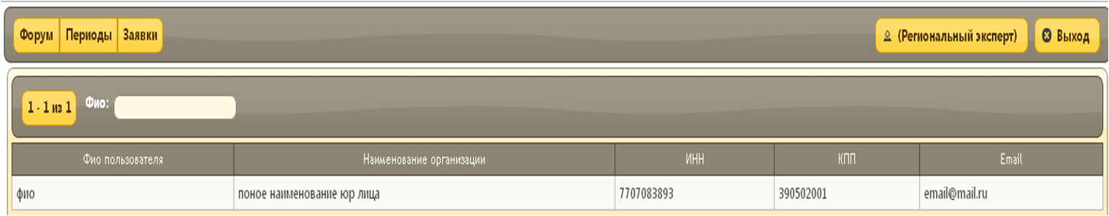

Для утверждения пользователя, выберите его из списка, и в открывшемся окне нажмите кнопку Утвердить пользователя
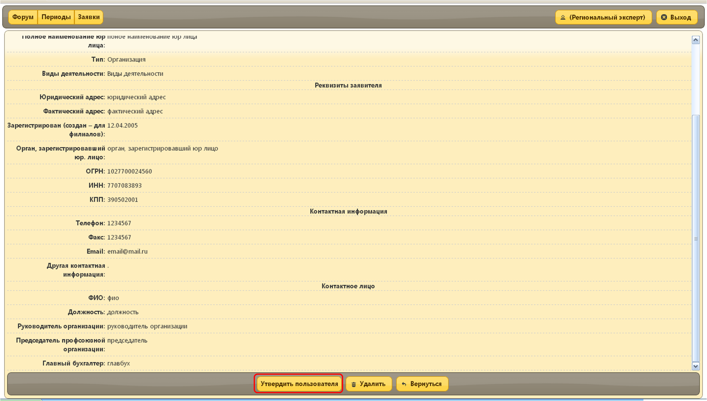

На email пользователя, указный в блоке Данные пользователя, поле email, будет отправлено письмо с логином и паролем для работы в системе
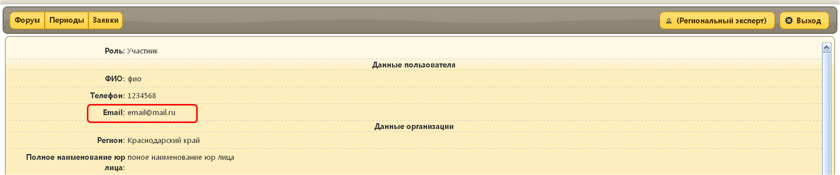

Периоды
Пункт меню период
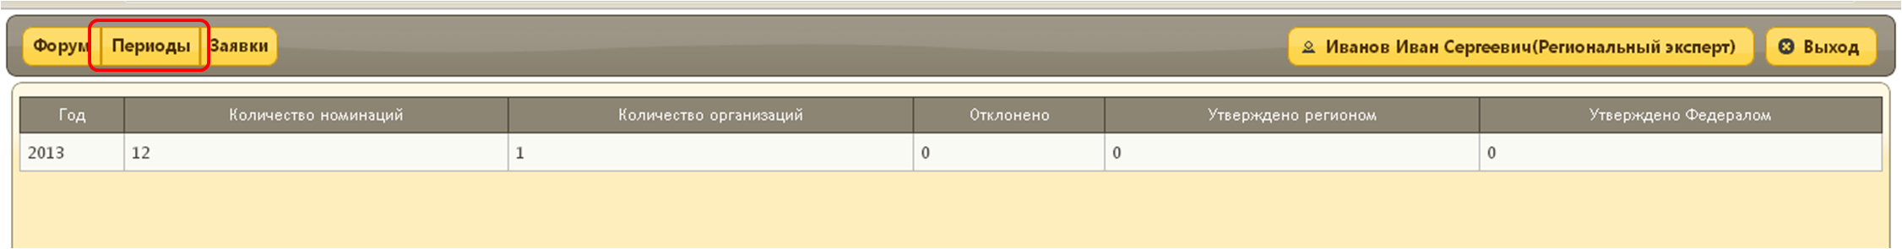

Для просмотра номинаций, выберите период, откроется окно со списком номинаций
